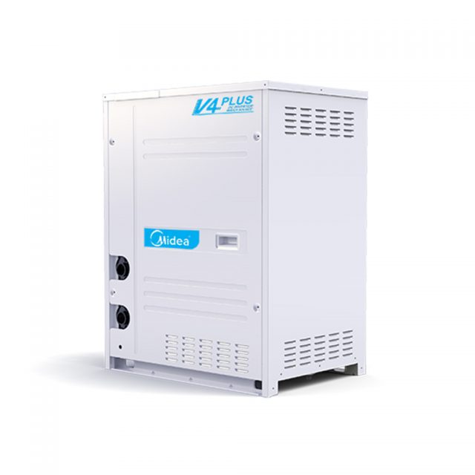
VRF V4+W SERİSİ

Midea V4 Plus W Serisi Sistem su sistemini ve soğutucu akışkan sistemini mükemmel bir şekilde bir araya getirir. IPLV © 5.9’a kadar ulaşır. Hava soğutmalı VRF ile karşılaştırıldığında, enerji tasarrufu daha yüksektir. Su Soğutmalı V4 + W Serisi kapasitesi 8HP ila 36HP arasında değişir, küçükten büyük binalara kadar tüm müşteri gereksinimlerini karşılar.
- Yüksek verimli çift borulu ısı eşanjörü
- Su tarafı ısı geri kazanım fonksiyonu
- İçeride su borusu kurulmaz, su kaçağı riski yoktur
Geniş Dış Ünite Ürün Gamı
Ana ünitelerin kapasiteleri, 8 HP’den 36 HP’ye kadar değişmektedir. Toplam ana ünitelerin %130 kapasitesine kadar, maksimum 59 inç ünite tek bir soğutma sistemine bağlanabilir. Daha fazla boru tesisatı uzunluğu sayesinde yüksek binalara esnek bir tasarım olanağı sunar.
İklim Koşullarına Dayanıklı Üniteler
Sistemin soğutma/ ısıtma kaynağı olarak kararlı bir su kaynağı kullanılması sayesinde klima kapasitesi, ortam sıcaklığından etkilenmez. İç ortamda su borusunun olmaması su sızıntısı riskini ortadan kaldırır.
Yüksek Verimlilik
Midea V4 Plus W Serisi Sistemler, su sistemi ile soğutucu akışkan sistemini mükemmel bir şekilde birleştirir. IPLV(C), 5,9 gibi yüksek bir değere ulaşır. Modern ve büyük ölçekli binalarda, hem soğutma hem de ısıtma gerektiren durumlar olabilir. V4 PLUS W serisi modüler tasarıma sahiptir. Bu sayede yüksek verimlilik elde edilir. Verimliliği yüksek çift borulu ısı eşanjörü ile de gerekli ısı miktarı daha düşüktür.
Arttırılmış Konfor Modern Tasarım
Dış ünitenin, fan gürültüsünün olmaması ve modüler tasarımlarıyla düşük gürültü ve alan tasarrufu sağlanır.
Daha Akıllı
Isıtma öncelikli mod, soğutma öncelikli mod, sadece ısıtma moduna yanıt ver gibi modlarla kullanıcıların farklı ihtiyaçları karşılanabilir.
Daha Kolay Kurulum ve Servis
Kullanışlı noktasal kontrol ve durum sorgulaması için kontrol penceresi, elektrik kontrol panelinin üzerindedir. Kompresör, kapağın yanına yerleştirilmiştir; kontrolleri kolaylaştırır ve valf ile kompresör parçalarının kolaylıkla değiştirilebilmesine olanak sağlar.

